海南热带海洋学院2024年公开招聘报名表
应聘部门 |  |  |  |  |  |  |  |  |  |  | 应聘岗位（含代码） |  |  |  |  |  |  |  |  |  | 1寸免冠照片
岗位性质 |  |  |  | □教师岗 □辅导员岗 □秘书岗 □专业技术岗
姓 名 |  |  |  |  |  |  | 性别 |  | 出生年月 |  |  |  | 政治面貌
民 族 |  |  |  |  |  |  | 婚否 |  | 籍 贯 |  |  |  | 手 机
身份证号 |  |  |  |  |  |  |  |  |  |  | E-mail
最高学历 |  |  |  |  |  |  |  | 学制 | （ ）年 |  | 最高学位 |  |  |  |  | 所学专业
人事档案保管单位 |  |  |  |  |  |  |  |  |  |  | 人事档案保管单位地址（邮编）
毕业学校 |  |  |  |  |  |  |  |  | 导师 |  |  |  | 培养方式 |  |  | □自主择业 □定向委培
户籍地址
外语水平 |  |  |  | □CET4 □CET6 □专四 □专八 其他：（ ） |  |  |  |  |  |  |  |  |  |  |  | 计算机等级
符合应聘岗位的职业资格
符合应聘岗位的奖励情况
家庭情况 | 父 母 | 称谓 |  |  |  | 姓名 |  | 现在工作情况（单位、职称、职务）
家庭情况 | 父 母 | 父亲
家庭情况 | 父 母 | 母亲
家庭情况 | 配偶 | 姓名 |  |  |  |  |  | 学历学位 |  |  |  | 出生年月 |  |  |  |  |  | 性别
家庭情况 | 配偶 | 专业 |  |  |  |  |  | 毕业学校 |  |  |  | 工作单位 |  |  |  |  |  | 职称
大学以来学习经历 | 起止时间 |  |  |  |  |  |  | 毕业学校 |  |  |  | 所学专业 |  |  | 所属学科 |  |  | 学历 |  | 是否全日制 |  |  |  | 学位
大学以来学习经历 | 年 月－ 年 月
大学以来学习经历 | 年 月－ 年 月
大学以来学习经历 | 年 月－ 年 月
工作经历 | 说明：应聘时已与工作单位建立人事（劳动）关系的应聘考生应征得原所在单位同意方可报考。
工作经历 | 起止时间 |  |  |  |  |  |  | 单位名称 |  |  |  | 工作岗位 |  |  |  |  | 技术职务 |  |  |  |  | 任职时间
工作经历 | 年 月－ 年 月
工作经历 | 年 月－ 年 月
科研项目 | 立项结项起止时间 |  |  |  |  |  |  | 项目名称 |  |  |  |  |  | 项目来源（级别） |  |  |  |  |  |  |  |  | 本人排序
科研项目 | 年 月－ 年 月
科研项目 | 年 月－ 年 月
发 表 主 要 论 文 | 论 文 名 称（科研代表作） |  |  |  |  |  |  |  |  |  |  | 发表时间、期刊登记号 |  |  |  |  | 刊物名称及被CSSCI、SCI、ISTP、EI、SSCI收录索引号 |  |  |  |  |  | 第几作者
本人承诺 |  |  | 以上所填内容真实有效，如有虚假后果自行承担。 应聘人手写签名（摁手印）： 日期：
注：本表超过1页无效。 海南热带海洋学院人事处制

考生承诺书
1.本人已仔细阅读《海南热带海洋学院2024年公开招聘员额制工作人员公告》，承诺符合公告中所应聘岗位的基本条件与岗位条件，已知悉报名要求、注意事项；
2.本人承诺与报名登记表所填报内容真实、准确、完整；
3.本人如能参考，将在招聘考试期间仔细阅读相应考场规则并承诺严格遵守；
4.本人如能入围面试，承诺将按要求参加资格审查复审并提交清晰、真实、有效的必要复审材料；
5.如属应聘时已与工作单位建立人事（劳动）关系的应聘考生，本人承诺已征得原单位同意并能配合做好后续考察工作；
6.本人承诺未违反国家计划生育政策，承诺无违法犯罪记录或参加邪教组织情况；
7.若有弄虚作假、隐瞒影响聘用结果的事实、出现考试违规违纪行为或出现违诺情况，学校可取消本人的应聘、考试、拟聘或聘用资格，本人将负全部责任。
以上承诺均为本人真实意愿之反映。

手抄上述内容并确认：

签名：

年 月 日

※电子承诺书下载后手写签名扫描上传，资格复审时提交的纸质材料须为手写签名版※
学历认证①
境内应届毕业考生须提供学信网《教育部学籍在线验证报告》
https：//www.chsi.com.cn
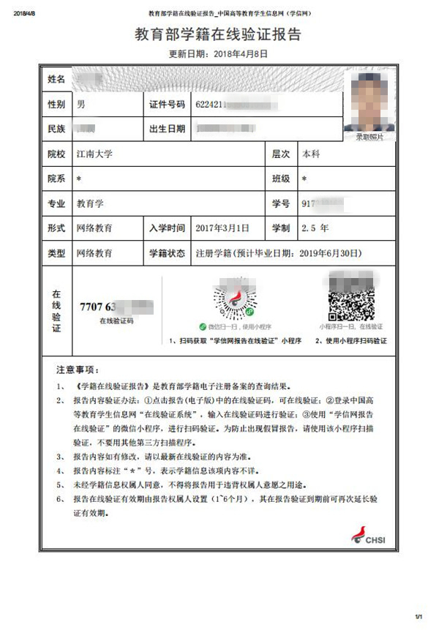
学历认证②
境内非应届毕业考生须提供学信网《教育部学历证书电子注册备案表》
https：//www.chsi.com.cn
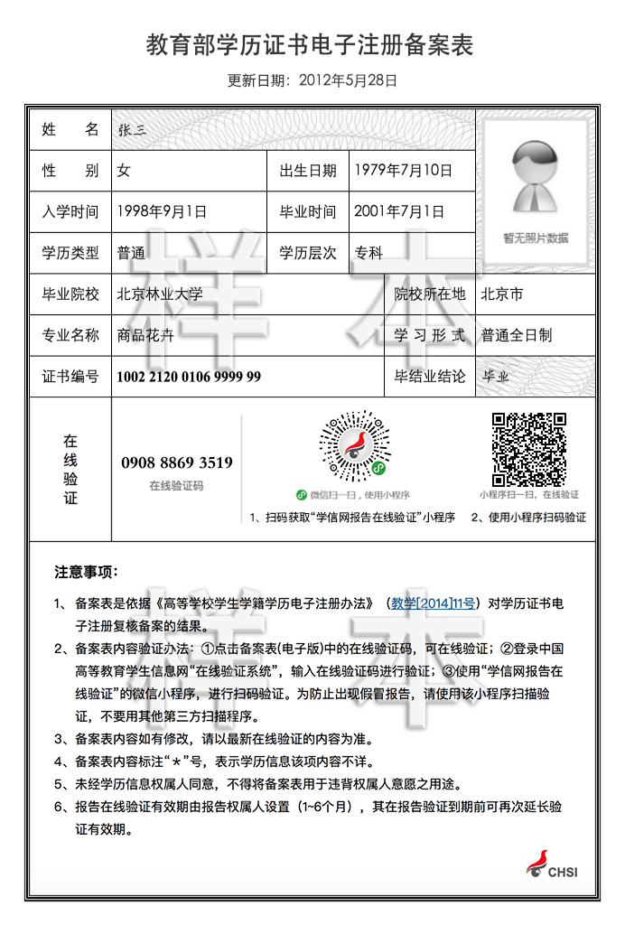
学历认证③
境外学历背景的考生须提供教育部留学服务中心开具的学历学位认证书

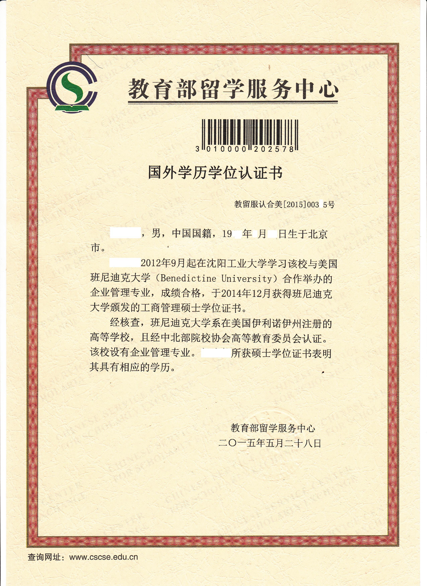

单位同意报考证明
海南热带海洋学院：
兹有我单位XXX同志（身份证号：******************），申请报名参加贵校2024年公开招聘工作人员考试。我单位同意其报考，并保证其如被录用，将配合贵校对其进行外调政审，同时将协助贵校办理其档案、工资、党团关系移交等相关人事手续。
特此证明。

单位人事部门盖章
年 月 日

注：应聘时已与工作单位建立人事（劳动）关系的考生须提供本证明。

